БПОУ ВО «БМТ»

РАБОЧАЯ ТЕТРАДЬ ДЛЯ ВНЕАУДИТОРНОЙ САМОСТОЯТЕЛЬНОЙ РАБОТЫ ПО БИОЛОГИИ
Раздел «Учение о клетке»

Студентам 1 курса по специальности: 34.02.01 «Сестринское дело»

Разработчик: С.А. Сушкова, преподаватель биологии

Рассмотрено и утверждено
на заседании ЦМК
протокол № _ от «__» _ 2017 г.
председатель ЦМК _____________

г. Бутурлиновка, 2017

СОДЕРЖАНИЕ:

- Пояснительная записка……………………………………………………………….3

- Задания для самостоятельной работы и методические рекомендации по её выполнению……………………………………………………………………………4

- Используемая литература…………………………………………………………….12

ПОЯСНИТЕЛЬНАЯ ЗАПИСКА.
Целью самостоятельной работы является овладение фундаментальными знаниями, умениями и навыками по дисциплине биология разделу «Учение о клетке».
В результате выполнения внеаудиторной самостоятельной работы формируются:
• умения поиска оптимальных вариантов ответов, расчетов, решений;
• навыки учебного исследования;
• самостоятельность, ответственность;
• творчество, инициативность, уверенность;
• навыки работы с учебником, классическими первоисточниками, современной учебной и научной литературой, а так же Интернетом.
Самостоятельная познавательная внеаудиторная деятельность студента вырабатывает психологическую установку на самостоятельное систематическое пополнение своих знаний и выработку умений ориентирования в потоке информации при решении новых познавательных, учебных задач.
Руководство преподавателя самостоятельными работами заключается в том, чтобы дать возможность студентам проявить себя, свои силы в решении заданий и упражнений. Поэтому студенты сами отыскивают способы решения, при этом логика рассуждений студента может быть своеобразной, нетождественной системе размышлений, предлагаемой преподавателем или описанной в учебном пособии.
Методика организации самостоятельной работы студентов зависит от структуры, характера и особенностей изучаемой дисциплины, объема часов на ее изучение, вида заданий для самостоятельной работы студентов, индивидуальных качеств студентов и условий учебной деятельности. При этом преподаватель назначает студентам варианты выполнения самостоятельной работы, осуществляет систематический контроль выполнения студентами графика самостоятельной работы, проводит анализ и дает оценку выполненной работы.
Систематическое выполнение самостоятельных работ вырабатывает у учащихся наблюдательность, умение анализировать изучаемые объекты, проводить сравнения, выявлять главное, делать обобщения и выводы, решать проблемные задачи, способствует повышению качества знаний и др.

Задание№1 Вы изучили тему «Учение о клетке». Ответьте на вопрос.
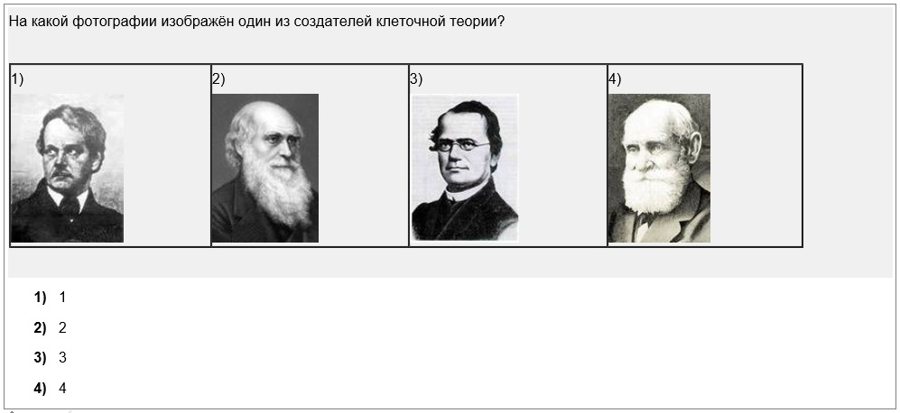

Задание№2. Вы изучили тему «Учение о клетке». Вспомните из каких органоидов состоит клетка и укажите их на рисунке.
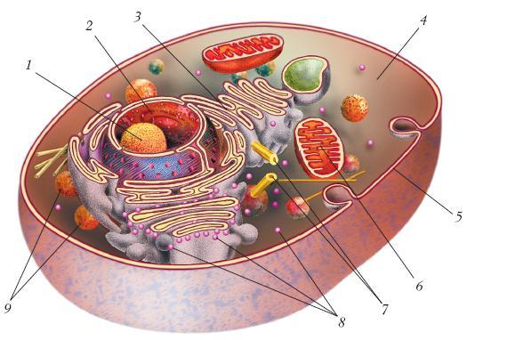

Задание №3. «Строение и химический состав животной клетки» Закончите предложения:
1. Основным прибором для изучения строения клетки является … (……………………………..).
2. Изучением строения и функций клеток занимается наука … (…………………………..).
3. Вязкое полужидкое вещество клетки – ... (……………………………).
4. Органоид, который является обязательной составной частью клетки, способной к размножению, – ... (…….).
5. Клетка снаружи покрыта … (……………………….).
6. Пространство между клетками заполнено жидким … (…………………………………).
7. В цитоплазме расположены мельчайшие структуры – ... (……………………..).
8. Органоиды с двойной мембраной, синтезирующие АТФ, – ... (……………………..).
9. Всю цитоплазму пронизывает … (………………..).
10. Мельчайшие органоиды, на которых осуществляется биосинтез белка, – … (………………).
11. Два тельца, активно участвующие в делении клетки, – ... (…………………………..).
12. Тельца в ядре, содержащие генетический материал, – ... (…………………………..).
13. Число хромосом в соматических клетках человека – ... (….), а в половых клетках – ... (…….).
14. К неорганическим веществам клетки относятся … (………………………………………….).
15. К органическим веществам клетки относятся … (……………………………………………………………).
16. Глюкоза, гликоген (животный крахмал) – это … (…………….).
17. Органические вещества, нерастворимые в воде, служащие источником энергии в организме, – ...( ………).
18. Органические вещества, состоящие из аминокислот, служащие главным строительным материалом, – ... (…….).
19. Белки, играющие роль ускорителей химических реакций, – ... (……………).
20. Два типа органических молекул, образующихся в клеточном ядре; носители генетической информации – ... (………………………..).
Задание №4. Вы изучили тему «Учение о клетке». Вы знаете, что клетка состоит из неорганических веществ и органических, вы изучили все многообразие функций, которые выполняют химические вещества в клетке. Для лучшего запоминания этого материала предлагаю вам заполнить таблицу «Сравнительная характеристика ДНК и РНК».
«Сравнительная характеристика ДНК и РНК»
Параметры характеристик | ДНК | РНК
1.Количество спиралей
2.Название мономеров
3.Азотистые основания
4.Углевод мономера
5.Местоположение в клетке
6.Функции.

Задание №5. Решите тестовый контроль по теме: «Деление клеток».
1.Когда происходит подготовка клеток к делению?
а) в интерфазе; б) в профазе; в) анафазе г) все ответы верны
2. Что происходит с хромосомами в профазе?

а) деспирализация ; б) расходятся к полюсам; в) свободно располагаются в цитоплазме; г) хромосомы спирализуются.

3. Какие изменения происходят в метафазе?

а) нити веретена деления прикрепляются к центромерам каждой хромосомы; б) нити веретена деления прикрепляются к концам хромосом; в) хромосомы располагаются в плоскости экватора; г) все ответы верны.

4. Какое биологическое значение митоза?

а) образуются клетки с гаплоидным набором хромосом ; б) образуются клетки с диплоидным набором хромосом ; в) дочерние клетки имеют неодинаковую наследственную информацию; г) дочерние клетки имеют одинаковую наследственную информацию.

5. Сколько клеток образуется в результате митоза из одной диплоидной клетки?
А) 2 диплоидные клетки; Б) 3 диплоидные клетки; В) 4 гаплоидные клетки Г) 2 гаплоидные клетки.
6. Митоз – деление клетки:

а) прямое; б) непрямое; в) полное; г) неполное.

7. Митозом делятся:

а) соматические клетки; б) молодые клетки; в) старые клетки; г) раковые клетки.

8. Какие клетки образуются у животных в процессе митоза:

а) соматические; б) с половинным набором хромосом; в) половые; г) споровые;

9. Благодаря митозу число хромосом в клетках тела:

а) удваивается; б) уменьшается в двое; в) оказывается одинаковым; г) изменяется с возрастом.

10. В процессе мейоза образуются гаметы с набором хромосом:

а) диплоидным; б) гаплоидным; в) равным материнскому; г) удвоенным.

11. В какую фазу деления клетки происходит расхождение хромосом:

а) в профазу; б) в метафазу; в) в анафазу; г) в телофазу.

12. В результате какого процесса происходит уменьшение числа хромосом, образование клеток с гаплоидным набором хромосом:

а) митоза б) дробления в) оплодотворения г) мейоза.

13. Сколько клеток образуется в результате мейоза из одной диплоидной клетки?
А) 2диплоидные клетки; Б) 4 диплоидные клетки; В)4 гаплоидные клетки Г) 2гаплоидные клетки
14. Мейозом называется процесс:

а) изменение числа хромосом в клетке; б) удвоение числа хромосом в клетке; в) деление половых клеток;

15. Как называется фаза митоза, во время которой происходит разделение сестринских хроматид и их превращение в дочерние хромосомы?
А) профаза; Б) телофаза; В) метафаза; Г) анафаза

Задание №6. Составьте кроссворд из 15 слов.
Знание истории развития цитологии и химического состава клетки необходимо для понимания процессов, происходящих на клеточном уровне. Для более детального изучения этой темы предлагаю вам составить кроссворды по темам: «История развития цитологии» и «Химический состав клетки», «Обмен веществ и энергии в клетке», « Клеточная теория»
Инструкция по составлению кроссворда.
Кроссворд – это пересечение слов.
Цель составления кроссворда – закрепление знаний, умение четко и грамотно сформулировать задание по нахождению адекватного профессионального термина. Составив кроссворд, вы сможете лучше усвоить тему, закрепить и повторить понятия, термины, относящиеся к данной теме.
Алгоритм составления кроссворда:
- Внимательно прочитайте материал учебника по данной теме.
- Выпишите термины по данной теме.
- Выберите 2-3 самых длинных термина и расположите их по горизонтали и по вертикали.
- Остальные термины расположите по принципу пересечения с предыдущими.
- Сформулируйте суть каждого термина профессиональным языком, четко и лаконично.
- Оформите кроссворд.
Рекомендации:
а) каждое слово, помещенное в кроссворд, должно не менее двух раз пересекаться другими словами, идущими в перпендикулярном направлении;
б) если вертикальное и горизонтальное слово в кроссворде начинаются с одной клетки, то задания по вертикали и горизонтали нумеруются одинаковой цифрой;
в) слова, идущие в одном направлении не должны соприкасаться более, чем одной буквой.
Критерии оценки:
- Соответствие заданной теме.
- Количество примененных терминов.
- Корректность при формулировке заданий.
- Отсутствие ошибок.
- Соответствие правилам составления кроссвордов.
- Эстетичность.

Оформить на отдельном листе формата А4 !!!

Задание №7. Решите биологические задачи.
Задача № 1.
На фрагменте одной нити ДНК нуклеотиды расположены в последовательности:
А–А–Г–Т–Ц–Т–А–Ц–Г–Т–А–Т
Определите последовательность нуклеотидов 2й цепи в этом фрагменте ДНК и длину гена.
Задача № 2. В молекуле ДНК на долю цитозиновых нуклеотидов приходится 18%. Определите процентное содержание других нуклеотидов в этой ДНК.
Задача №3
Фрагмент правой цепи ДНК имеет следующий нуклеотидный состав: ГГГЦАТААЦГЦТ...
Определите порядок чередования нуклеотидов в, левой цепи.
Какая длина данного фрагмента молекулы ДНК?
Определите процент содержания каждого нуклеотида в данном фрагменте.
Задание №8. Рассмотрите внимательно рисунок, что за прибор изображён на нём, укажите его строение.
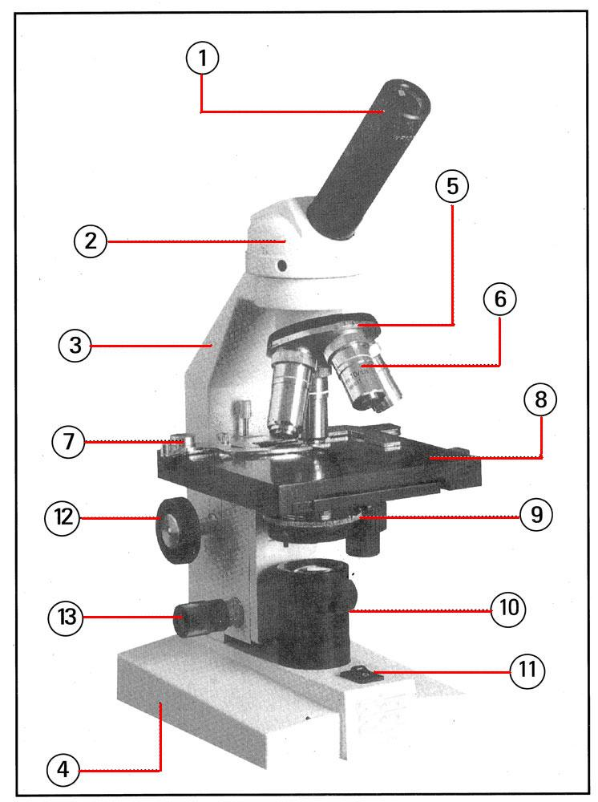

Задание №9. Рассмотрите внимательно органоид клетки, укажите его название, и из каких компонентов он состоит.
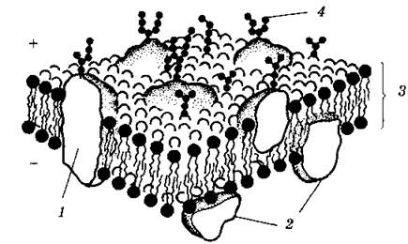
Ответ:……………………………………………………………………………………………………………………………………………………………………………………………………………………………………………………………………………………………………………………………………………………………………………………………………………………………………………………………………………………………………………..

Задание №10. На рисунке показано строение хромосомы, ответьте на вопросы:
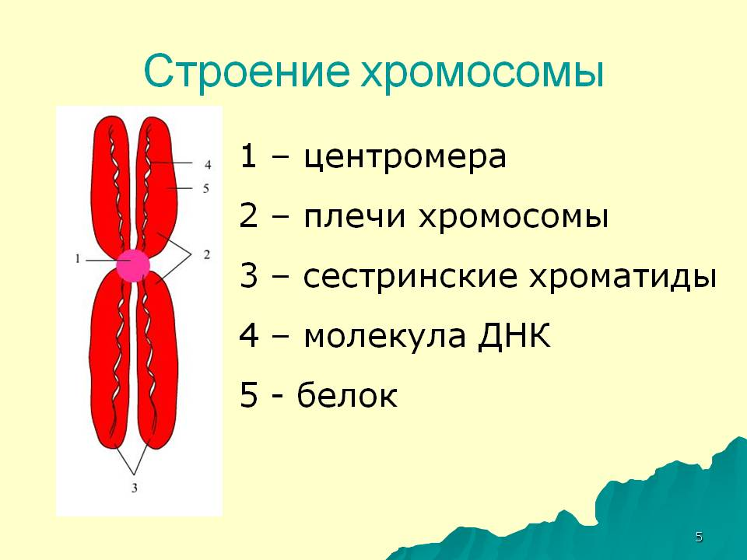
- Чему равен кариотип человека?...............................................................................................................
- Сколько пар хромосом в кариотипе человека?.....................................................................................
- В каком процессе в клетке хромосомы принимают участие?...............................................................
- Какой набор хромосом в половых клетках?..............................................................................................
- Чему равен кариотип при Синдроме Дауна?...........................................................................................
- Какую роль играет ДНК в клетке?...............................................................................................................
- Где в клетке находятся хромосомы?..............................................................................................................
- Какие половые хромосомы у мужчины?......................................................................................................

Задание№11. Какой процесс представлен на рисунке, укажите название фаз, обозначенных буквами.
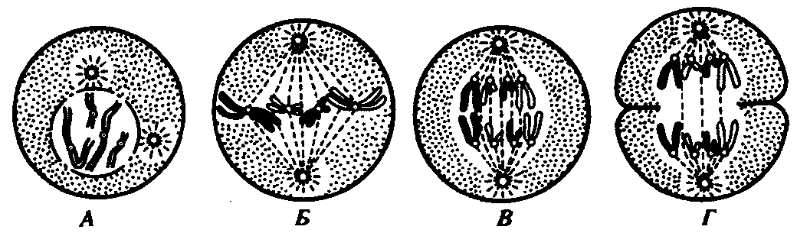
Ответ:……………………………………………………………………………………………………………………………………………………………………………………………………………………………………………………………………………………………………………………………………………………………………………………………………………………………………………………………………………………………………………
Задание№12. Рассмотрите фотографию и определите с каким заболеванием изображён мужчина и по каким признакам Вы это поняли:
Ответ:……………………………………………………………………………………………………………………………………………………………………………………………………………………………………………………………………………………………………………………………………………………………………………………………………………………………………………………………………………………………………………
Задание №13. Разгадайте кроссворд, с ключевым термином «Клетка».

1. К
2. Л
3. Е
4. Т
5. К
6. А

1. Как называется внутреннее полужидкое содержимое митохондрии? (7букв)
2. Этот органоид содержит ферменты. (8 букв)
3. С помощью каких структур передвигаются клетки? (8букв)
4. Какая структура клетки является «энергетической станцией»? (11букв)
5. Один из видов нуклеиновой кислоты (3буквы)
6. Какая органелла клетки ограничивает и сохраняет её форму? (8букв)

Задание №14. Какой процесс изображён на рисунке, опишите все элементы, которые изображены и какое участие они принимают в данном процессе?
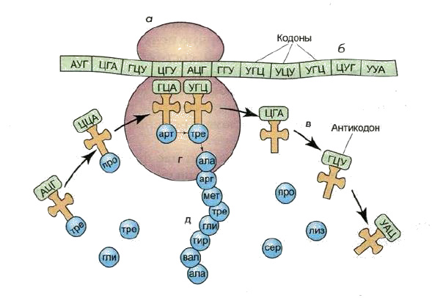
Ответ:……………………………………………………………………………………………………………………………………………………………………………………………………………………………………………………………………………………………………………………………………………………………………………………………………………………………………………………………………………………………………………………………………………………………………………………………………………………………………………………………………………………………………………………………………………………………………………………………………………………………………………………………………………………………………………………………………………………………………………………………………………………………………………………………………………………………………………………………………………………………………………………………………………………………………………………………………………………………………………………………………………………………………………………………………………………………………………………………………………………………………………………………………………………………………………………………………………………………………………………………………………………
Задание№15. Какой процесс показан на рисунке? Зарисуйте строение сперматозоида и укажите его элементы.
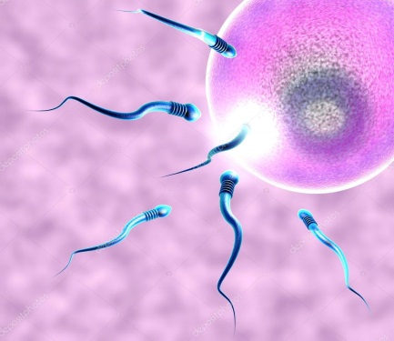

ИСПОЛЬЗУЕМАЯ ЛИТЕРАТУРА:
1. Захаров В. Б., Мамонтов С. Г. Учебник «Общая Биология». Кнорус. Москва, 2017 год.
2. Козлова И.И., Волков И.Н, Мустафин А.Г., Учебник « Биология» М: ГЭОТАР - Медиа,2015г - электронный учебник.
3.Хандогина Е.К. Учебник Генетика человека с основами медицинской генетики М.: ГЭОТАР-Медиа,2017г. – электронный учебник.
4. Ярыгина В.Н. Биология для выпускников и поступающих в ВУЗы. УМ: КноРус, 2014год.
5. Грин Н., Стаут У., Тейлор Д. Биология в 3 томах. М.:, «Мир», 2004год.

